Звіт до лабораторної номер 5

Дмитрука Владислава

Суть лабораторної:

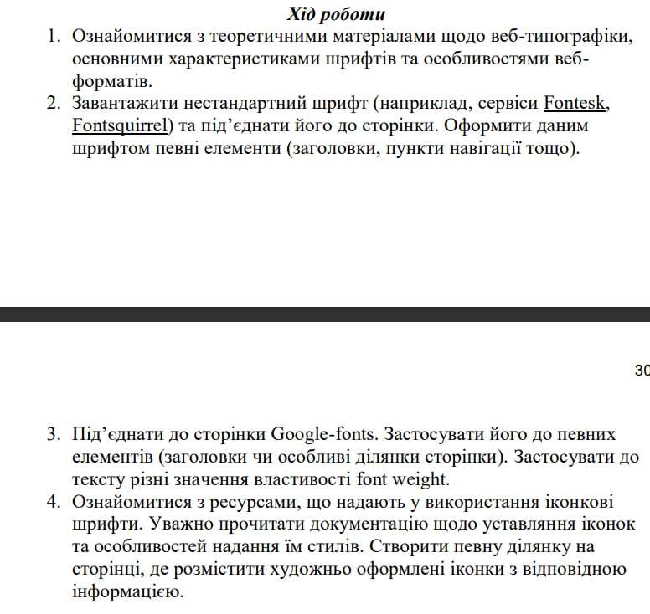

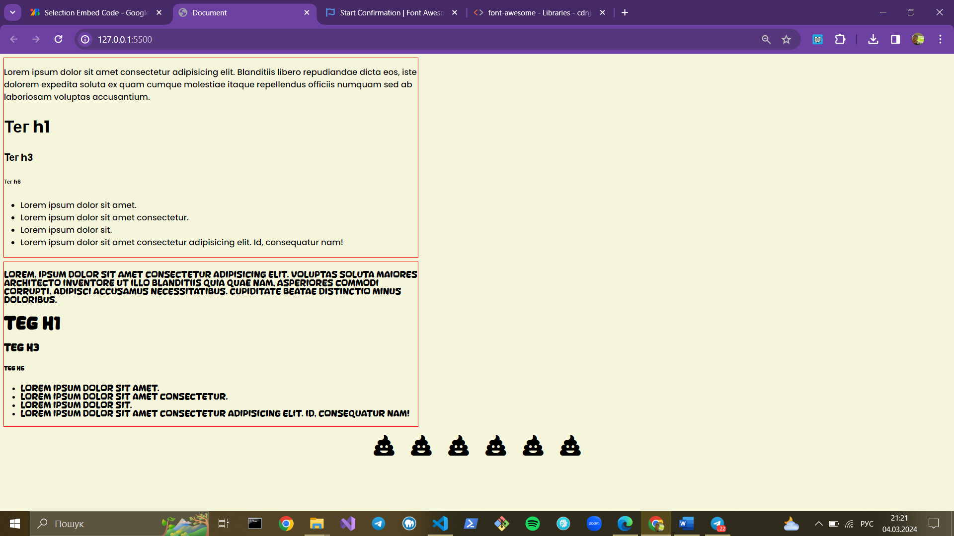

Висновок: Підключив шрифт Google-Font, Fontawesome та шрифт для іконок.

Добавив різні теги для перевірки роботи шрифтів